Một khu vui chơi cần xây dựng một hệ thống vào ra để quản lý các thông tin khách hàng vào, ra. Khi một khách hàng vào khu vui chơi, họ sẽ mua vé, vé này được in sẵn mã QR code, khách hàng điền một số thông tin cá nhân theo yêu cầu, chọn loại dịch vụ muốn sử dụng và mua vé, vé sẽ được gửi đến email cho khách hàng;

Khi đến khu vui chơi, khách hàng cầm theo vé, muốn vào sử dụng một dịch vụ nào đó, khách hàng cần quét QRCode, hệ thống sẽ kiểm tra QRcode hợp lệ và dịch vụ đã được mua thì khách hàng mới được vào sử dụng.

Nếu dịch vụ khách hàng chưa mua, hệ thống sẽ hiển thị màn hình gợi ý khách hàng mua dịch vụ mới và trả tiền để vào.

Sau khi không còn nhu cầu chơi mà trong vé vẫn còn tiền vì chưa sử dụng hết dịch vụ, khách hàng có thể quét QRCODE và nhận lại số tiền còn thừa.

Nhân viên khu vui chơi có thể tìm kiếm được các mã QR đã cấp, thông tin khách hàng.

Các dịch vụ có thể liệt kê danh sách tìm kiếm, xem, sửa, xóa và thêm mới.

Quản trị hệ thống có thể xuất ra các báo cáo liên quan đến các dịch vụ sử dụng trong tháng, số tiền thu được trong một khoảng thời gian nào đó (ngày, tuần, tháng).

***Yêu cầu:***

*- Viết đặc tả yêu cầu:*

*+ Liệt kê chức năng hệ thống*

*+ Liệt kê actor hệ thống*

*- Xây dựng activity diagram*

*- Xây dựng usecase*

*- Vẽ lược đồ ER*

*- Vẽ mockup*

**Nhóm 1:**

1 thangnxd00627 Nguyễn Xuân Thắng

2 quanglnth1909005 Lê Ngọc Quang

3 linhhvth1909017 Hoàng Vũ Linh

4 vietnqth1911015 Nguyễn Quốc Việt

5 tuanntth1912003 Nguyễn Trọng Tuấn

6 tuqtth1912004 Quán Thanh Tú

1. **Viết đặc tả yêu cầu:**

Chức năng hệ thống bao gồm:

* Đăng kí tài khoản
* Thanh toán
* Sử dụng dịch vụ (Quét QR Code)
* Yêu cầu hoàn tiền
* Thêm, sửa, xóa, tìm kiếm dịch vụ
* Liệt kê thông tin khách hàng, mã QR Code
* Báo cáo thống kê dịch vụ

Actor hệ thống gồm:

* Khách hàng
* Quản trị hệ thống (admin)

1. **Xây dựng activity diagram**

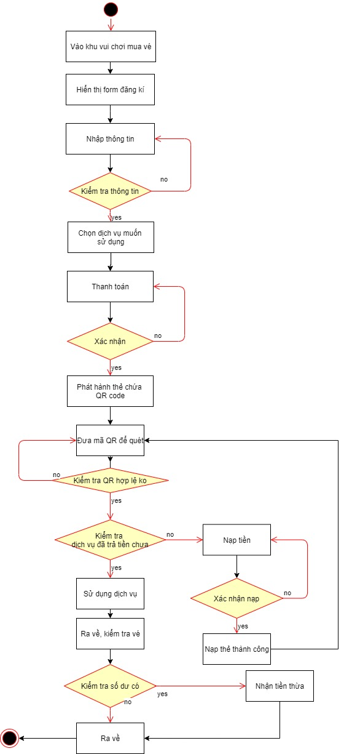

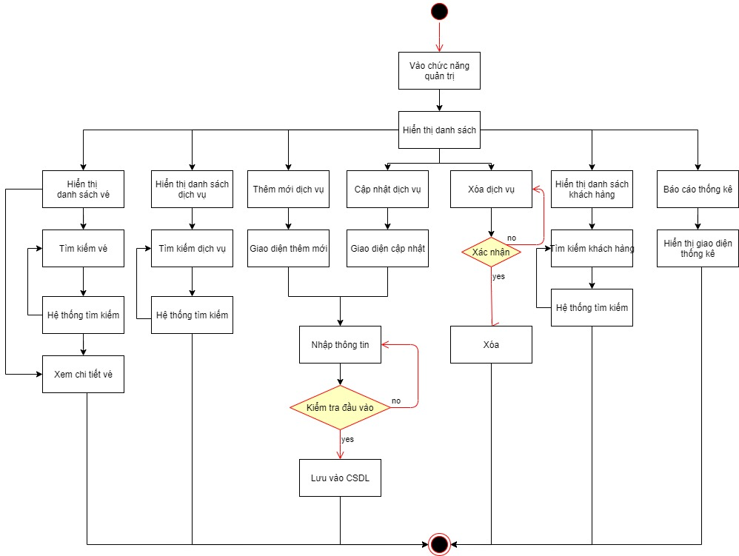

1. **Xây dựng usercase**

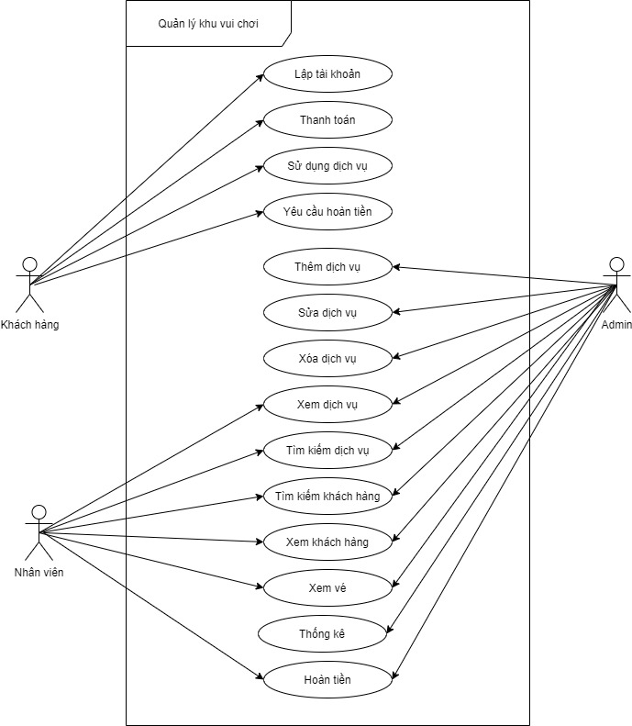

1. **Lược đồ ER**

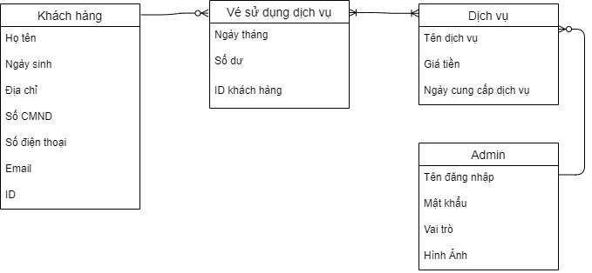

1. **Mockup**

